
Ce document est écrit en FALC
FALC veut dire Facile A Lire et à Comprendre.
Le FALC aide à mieux comprendre les informations.
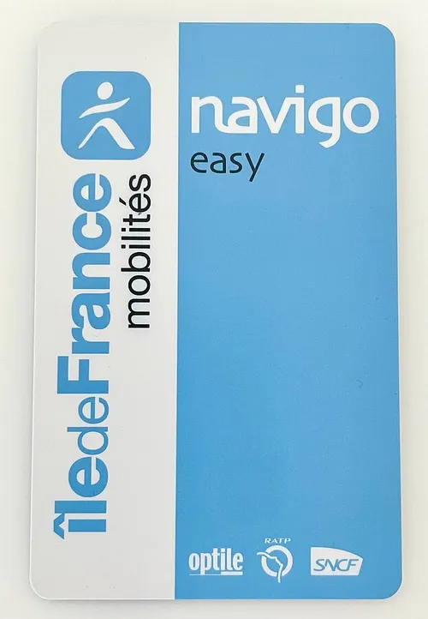

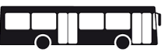
Le Pass’local

Le Pass’local est une carte pour prendre les bus de Versailles.
Cette carte est pour les personnes à partir de 65 ans :
- qui habitent à Versailles
et
- qui payent des impôts sur le revenu

BON À SAVOIR :
Avec cette carte je peux aussi monter dans les bus :
- avec les bus avec le numéro qui commence par 62
et
- le bus numéro 6122
- le bus Numéro 6123
- le bus numéro 6124


Cette carte est payante.
Elle coûte entre 50 € et 300 € pour l’année
en fonction de mes impôts.

Elle est valable du 1er janvier au 31 décembre.


Attention : je dois prendre un rendez-vous
pour faire mon Pass’local.

Pour faire ma carte de transport :

- je prends rendez-vous au CCAS de Versailles
- je téléphone au CCAS au 01 30 97 83 00
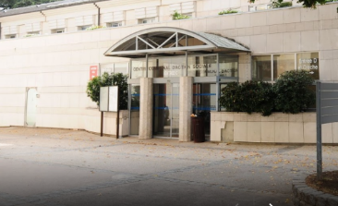
Le CCAS est le Centre Communal d’Action Sociale
Le CCAS aide les personnes qui ont des difficultés.
Le CCAS est ouvert du lundi au vendredi
de 8h30 à 12h30 et de 13h30 à 17h
Adresse du CCAS :
6, impasse des Gendarmes
Entrée C
78000 Versailles.

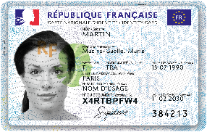
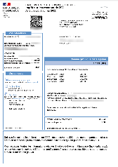
Pour faire ma demande de Pass’local
Je dois apporter :
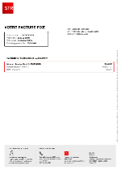
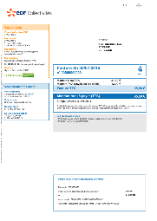
- mon avis d'impôt de l’année d’avant
- une facture d'électricité ou de téléphone de moins de trois mois
- ma carte d’identité en cours de validité

Si je n’ai pas de carte d’identité, je peux apporter mon passeport en cours de validité.
Pour payer ma carte de transport :
- je dois payer avec ma carte bancaire

J’ai des questions :
je peux envoyer appeler le CCAS :
01 30 97 83 00

